**海南大学网络空间学院(密码学院)**

**实 验 报 告**

**实验课程： JAVA语言与系统设计实验**

**实验名称：** 数据类型与运算符+结构化编程

**学 号：** 20233001570

**姓 名：** 王君

**专业班级：** 数据科学与大数据4班

**指导老师： 李益红**

**完成日期： 2024 年 10 月 18 日**

**评定成绩：**

实验2 数据类型与运算符+结构化编程

1. **实验目的**
2. 掌握变量和各种基本数据类型的使用，学会从键盘输入数据；掌握运算符及表达式的使用。
3. 学会Java各种选择结构，包括if~else结构和switch结构；学会Java各种循环结构的使用，包括while循环、do~while循环和for循环以及循环结构的嵌套。
4. **实验任务**
5. **学习除法（/）和求余数（%）运算符的使用**

编写程序，从键盘输入一个两位数，按数位逆序输出。提示：使用“%”和“/”运算符可求出每一位数字。图2-1是一次运行结果。

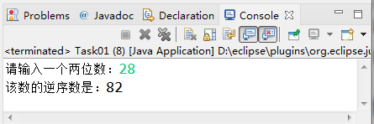

图2-1 程序运行结果

import java.util.Scanner;

public class ReverseTwoDigitNumber {

public static void main(String[] args) {

Scanner scanner = new Scanner(System.in); // 创建扫描器对象用于输入

System.out.print("请输入一个两位数："); // 提示用户输入

int number = scanner.nextInt(); // 从键盘读取输入的两位数

// 检查输入是否为两位数

if (number < 10 || number > 99) {

System.out.println("输入的数字不是两位数，请重新输入。");

} else {

// 使用 / 和 % 运算符提取十位和个位数字

int tens = number / 10; // 获取十位数

int ones = number % 10; // 获取个位数

// 按逆序输出

System.out.println("逆序输出的数字是：" + ones + tens);

}

scanner.close(); // 关闭扫描器

}

}

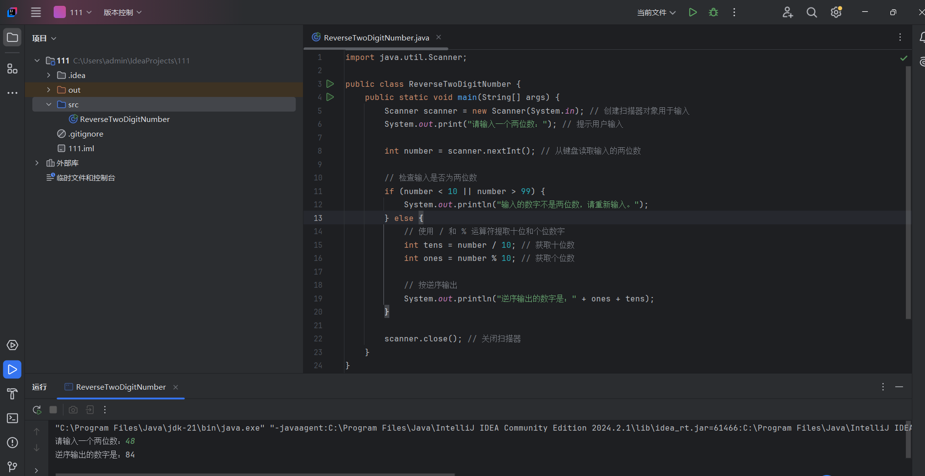

1. **学习变量和简单表达式应用**

编写程序，将摄氏温度37.5度转换为华氏温度，摄氏温度转换为华氏温度的公式为：华氏度 = (9/5)×摄氏度 + 32。

程序运行结果为：

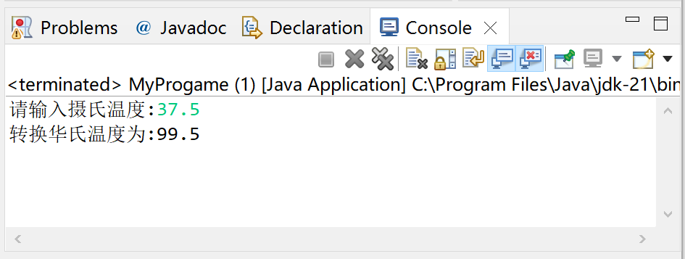

图2-2 程序运行结果

import java.util.Scanner;

public class CelsiusToFahrenheit {

public static void main(String[] args) {

// 创建Scanner对象以获取用户输入

Scanner scanner = new Scanner(System.in);

// 提示用户输入摄氏温度

System.out.print("请输入摄氏温度：");

double celsius = scanner.nextDouble(); // 从控制台读取用户输入的摄氏温度

// 使用公式转换为华氏温度

double fahrenheit = (9.0 / 5.0) * celsius + 32;

// 输出结果

System.out.println("转换华氏温度为：" + fahrenheit);

// 关闭Scanner

scanner.close();

}

}

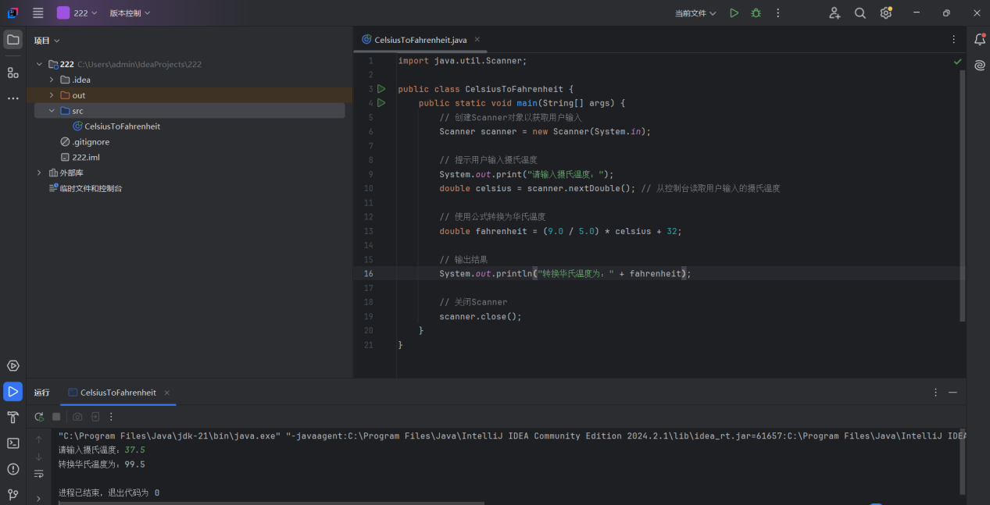

1. **学习选择结构使用**

学习多分支的选择结构使用

对于一个成年人，BMI值的含义如下：

* 小于16，表示严重过轻；
* 16~18，表示过轻；
* 18~24，表示体重适中；
* 24~29，表示过重；
* 29~35，表示肥胖；
* 大于35，表示非常肥胖。

编写程序，从键盘上输入体重（单位：公斤）和身高（单位：米），输出体重在什么范围。图3-2是程序的一次运行结果。

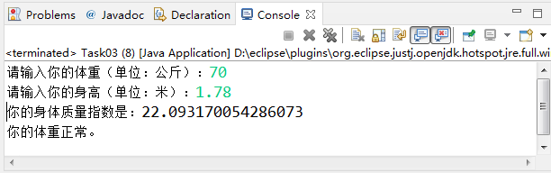

图3-2 程序运行结果

import java.util.Scanner;

public class BMIClassifier {

public static void main(String[] args) {

// 创建Scanner对象以获取用户输入

Scanner scanner = new Scanner(System.in);

// 提示用户输入体重和身高

System.out.print("请输入你的体重（单位：公斤）：");

double weight = scanner.nextDouble(); // 从控制台读取体重

System.out.print("请输入你的身高（单位：米）：");

double height = scanner.nextDouble(); // 从控制台读取身高

// 计算BMI值

double bmi = weight / (height * height);

// 输出BMI值

System.out.printf("你的身体健康指数是：%.2f%n", bmi);

// 根据BMI值输出体重范围

if (bmi < 16) {

System.out.println("严重过轻");

} else if (bmi >= 16 && bmi < 18) {

System.out.println("过轻");

} else if (bmi >= 18 && bmi < 24) {

System.out.println("体重适中");

} else if (bmi >= 24 && bmi < 29) {

System.out.println("过重");

} else if (bmi >= 29 && bmi < 35) {

System.out.println("肥胖");

} else {

System.out.println("非常肥胖");

}

// 关闭Scanner

scanner.close();

}

}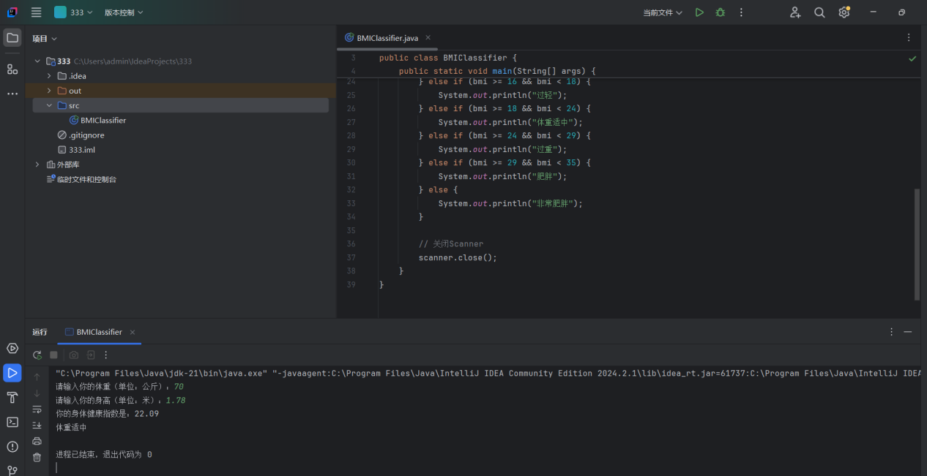

1. **编写程序，分别使用while循环、do~while循环和for循环结构**

计算并输出1-10000之间含有7或者是7倍数的整数之和及个数。程序运行结果如图所示。

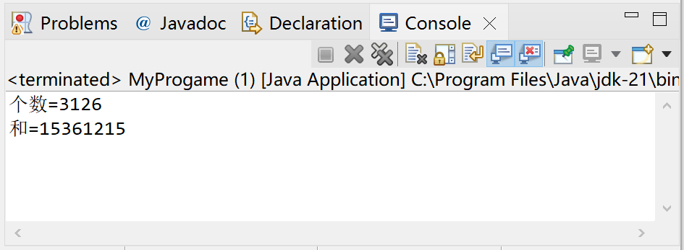

图2-4 实验结果展示

用while循环：

public class SumAndCountWhile {

public static void main(String[] args) {

int sum = 0; // 用于存储和

int count = 0; // 用于存储个数

int i = 1; // 初始化计数器

// 使用while循环

while (i <= 10000) {

if (String.valueOf(i).contains("7") || i % 7 == 0) {

sum += i; // 累加到sum

count++; // 个数加1

}

i++; // 计数器自增

}

// 输出结果

System.out.println("使用while循环: ");

System.out.println("1到10000之间含有7或者是7倍数的整数之和: " + sum);

System.out.println("1到10000之间含有7或者是7倍数的整数的个数: " + count);

}

}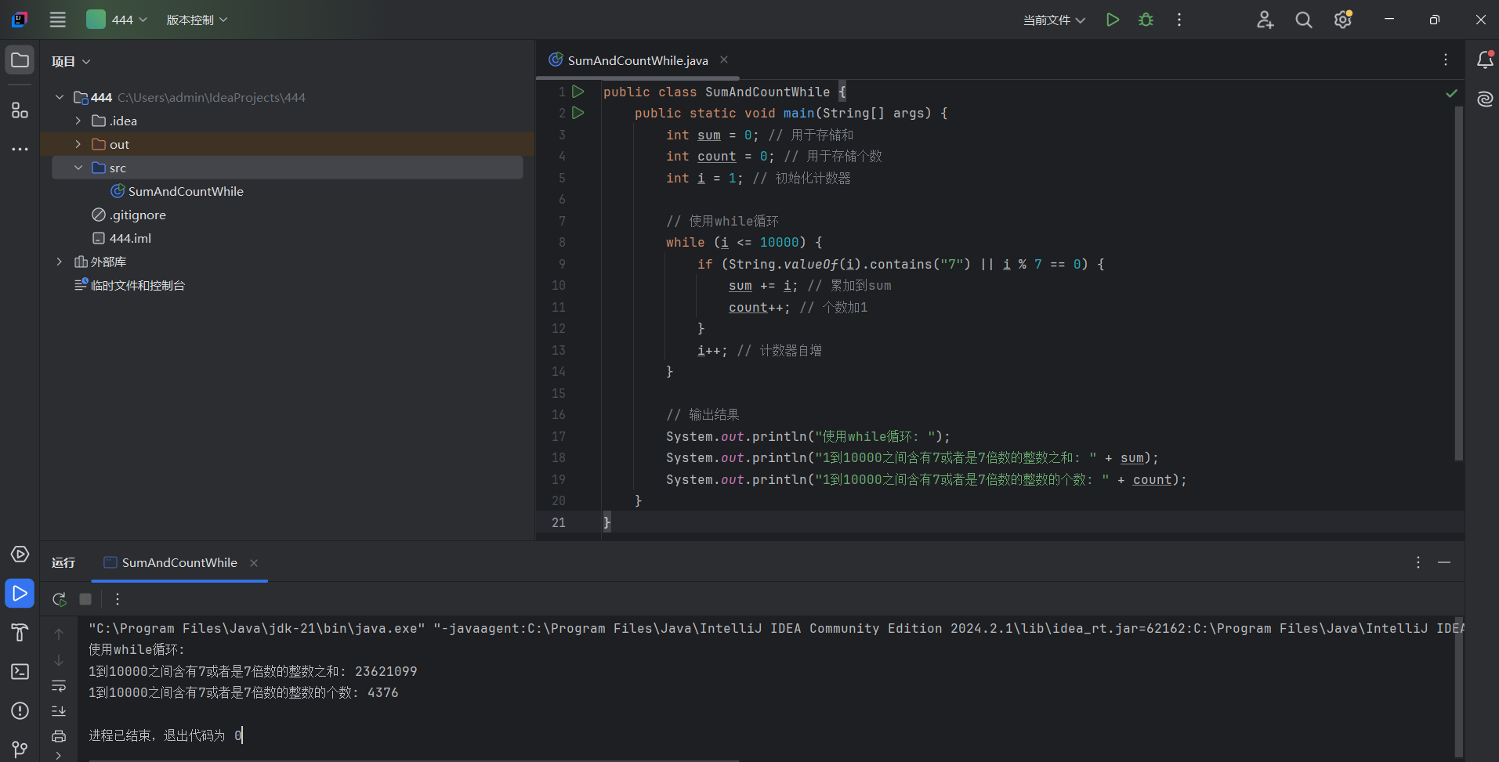

用do-while循环：

public class SumAndCountDoWhile {

public static void main(String[] args) {

int sum = 0; // 用于存储和

int count = 0; // 用于存储个数

int i = 1; // 初始化计数器

// 使用do-while循环

do {

if (String.valueOf(i).contains("7") || i % 7 == 0) {

sum += i; // 累加到sum

count++; // 个数加1

}

i++; // 计数器自增

} while (i <= 10000);

// 输出结果

System.out.println("使用do-while循环: ");

System.out.println("1到10000之间含有7或者是7倍数的整数之和: " + sum);

System.out.println("1到10000之间含有7或者是7倍数的整数的个数: " + count);

}

}

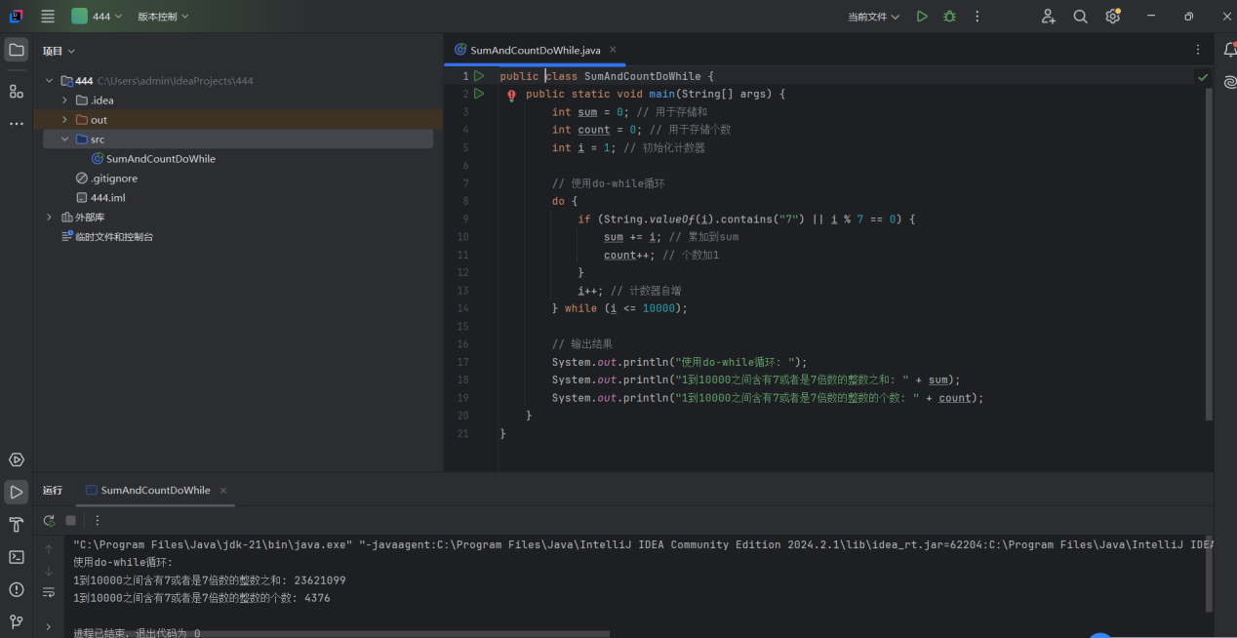

用for循环：

public class SumAndCountFor {

public static void main(String[] args) {

int sum = 0; // 用于存储和

int count = 0; // 用于存储个数

// 使用for循环

for (int i = 1; i <= 10000; i++) {

if (String.valueOf(i).contains("7") || i % 7 == 0) {

sum += i; // 累加到sum

count++; // 个数加1

}

}

// 输出结果

System.out.println("使用for循环: ");

System.out.println("1到10000之间含有7或者是7倍数的整数之和: " + sum);

System.out.println("1到10000之间含有7或者是7倍数的整数的个数: " + count);

}

}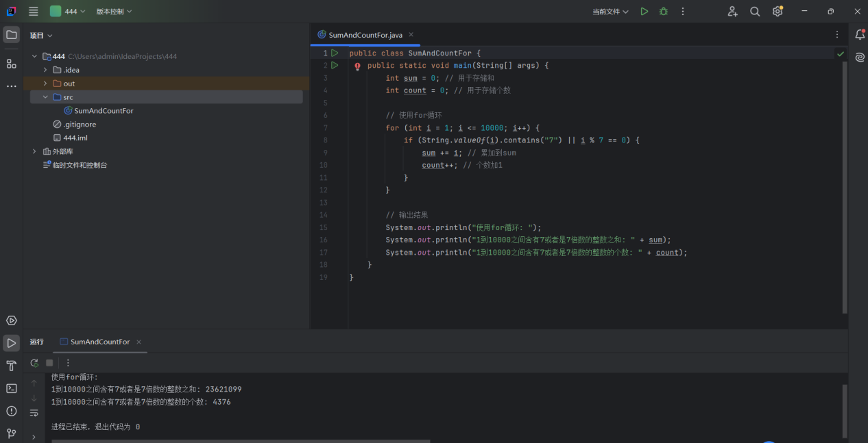

1. **编写程序，打印输出如图所示九九乘法表**

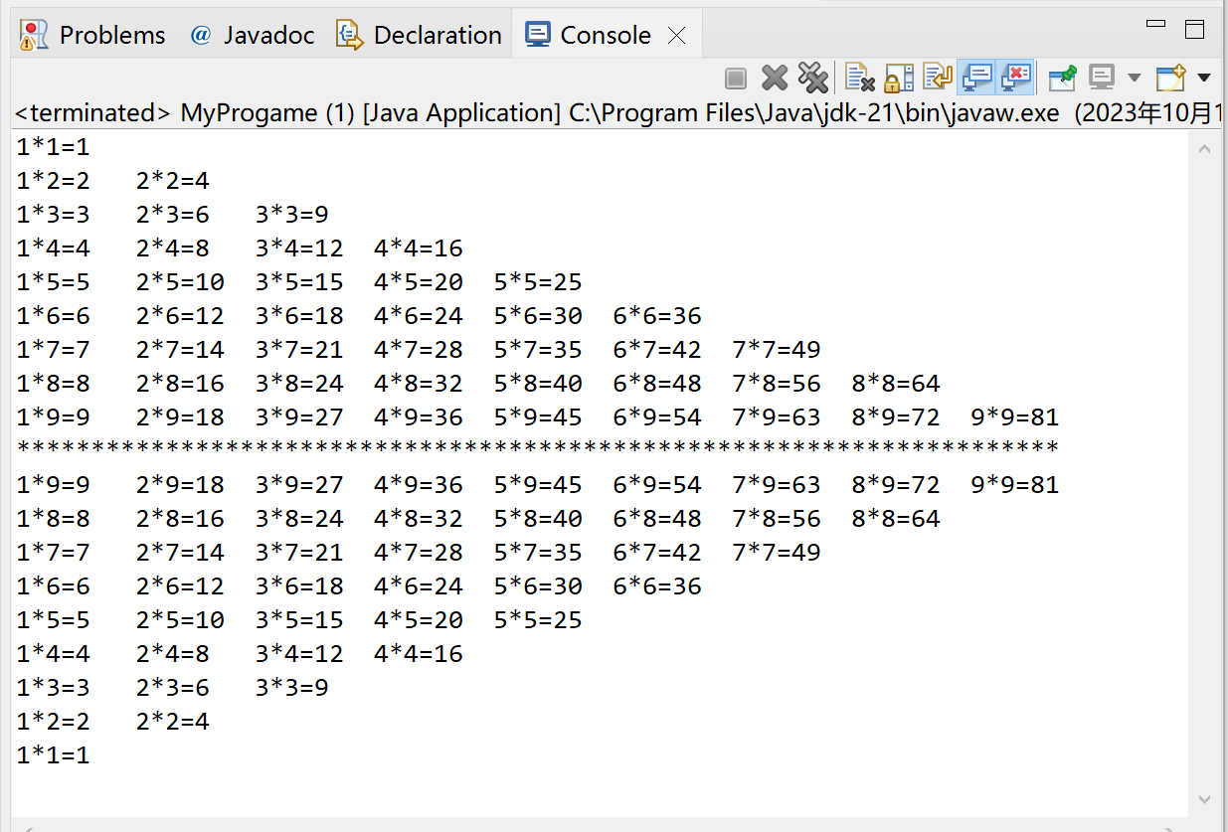

图2-5 九九乘法表

public class MultiplicationTable {

public static void main(String[] args) {

// 正序打印九九乘法表

for (int i = 1; i <= 9; i++) {

for (int j = 1; j <= i; j++) {

System.out.print(j + " * " + i + " = " + (i * j) + "\t");

}

System.out.println(); // 换行

}

// 打印分隔行

System.out.println("*****************");

// 逆序打印九九乘法表

for (int i = 9; i >= 1; i--) {

for (int j = 1; j <= i; j++) {

System.out.print(j + " * " + i + " = " + (i * j) + "\t");

}

System.out.println(); // 换行

}

}

}

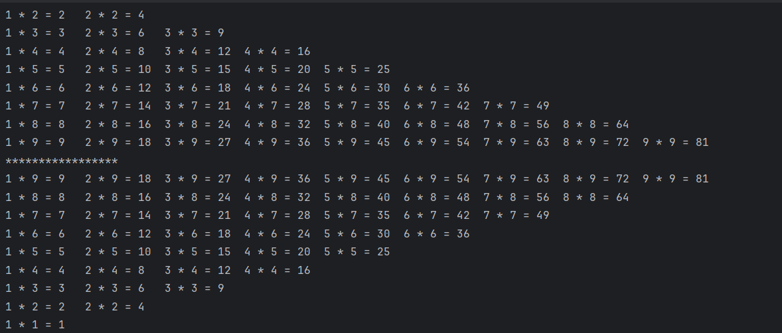

1. **实验报告编写**

要求写出如下实验报告：

1. 按照实验报告的内容要求完成相应实验报告。
2. 报告中详细列出实验的主要步骤和实验结果。
3. 实验中的问题（认真填写实验报告模板提供的表格）和提高（完成实验的总结）。